Table des matières

**1.** **Introduction** 2

**2.** **Architecture de l'Application** 2

**3.** **Technologies Utilisées** 2

**4.** **Fonctionnalités Implémentées** 2

1. Formulaire avec validation et enregistrement en base de données 2

2. Affichage des informations téléphoniques 3

3. Géolocalisation avec Google Maps 3

**5.** **Schéma de la Base de Données:** 3

**6.** **Presentation interfaces:** 4

**7.** **Conclusion** 5

**Documentation de l'Application Mobile**

1. **Introduction**

L'application mobile développée est une application Flutter avec un backend PHP et une base de données MySQL. Elle permet à l'utilisateur de remplir un formulaire, d'afficher des informations téléphoniques et de se géolocaliser sur Google Maps.

1. **Architecture de l'Application**

L'application suit une architecture **client-serveur** composée de trois principales couches :

* **Frontend (Client) :** Développé en Flutter, il fournit l'interface utilisateur et interagit avec l'API PHP.
* **Backend (Serveur) :** Un serveur PHP qui traite les requêtes, valide les données et interagit avec la base de données.
* **Base de données :** MySQL pour stocker les informations des utilisateurs et autres données nécessaires.

1. **Technologies Utilisées**

* **Flutter** : Framework UI pour le développement d'applications mobiles multiplateformes.
* **Dart** : Langage de programmation utilisé avec Flutter.
* **PHP** : Serveur backend pour gérer la logique métier et les requêtes de la base de données.
* **MySQL** : Base de données relationnelle pour stocker les informations.
* **Google Maps API** : Pour la géolocalisation et l'affichage des cartes.
* **Geolocator** : Package Flutter pour récupérer la position actuelle.

1. **Fonctionnalités Implémentées**
2. **Formulaire avec validation et enregistrement en base de données**
   * L'utilisateur peut saisir des informations.
   * Les données sont envoyées au serveur PHP et stockées dans MySQL.
3. **Affichage des informations téléphoniques**
   * Accès aux informations du téléphone via READ_PHONE_STATE.
4. **Géolocalisation avec Google Maps**
   * L'application récupère la position actuelle et l'affiche sur une carte.
   * Un bouton permet de rafraîchir la position.
5. **Schéma de la Base de Données:**

*Figure 1- Creation de bdd MySQL*

1. **Presentation interfaces:**

*Figure 2- Vue 1:Formulaire Figure 3- Vue 2:infos de tlp*

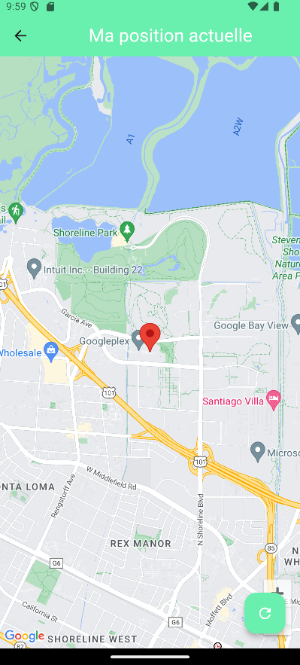  
*Figure 4- Vue 3:location*

1. **Conclusion**

L'application offre une expérience complète avec gestion des utilisateurs, affichage des informations et géolocalisation. Des améliorations futures peuvent inclure une interface plus avancée et des fonctionnalités supplémentaires comme l'authentification.